1、redis配置环境变量

<https://www.cnblogs.com/yybrhr/p/10155021.html>

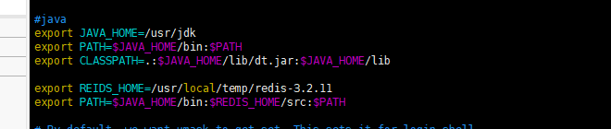

Redis的Key是严格区分大小写的。

Keys \* 获取所有key

学习帖子

<https://www.cnblogs.com/xrq730/p/8890896.html>